30.04.2024 5-А

Історія

вч. Рзаєва Н.О.

**Тема: Народи, які живуть на теренах України.**

**Мета уроку:** сформувати знання про особливості національного складу населення України; вміння називати етнографічні групи українців та національні меншини; пояснювати причини строкатого національного складу населення України; показувати країни з найбільшими за чисельністю українськими діаспорами; продовжити формування навичок роботи з картами атласу та секторними і стовпчастими діаграмами; виховувати повагу до представників усіх народів, що проживають в Україні.

**Актуалізація опорних знань**

Пригадайте:

* Що таке держава?
* Що таке регіон?
* Що таке карта?

**Вивчення нового матеріалу**

У процесі історичного розвитку за окремими частинами території України закріпилися певні назви. Середня Наддніпрянщина, Чернігово-Сіверщина, Галичина, Волинь, Поділля, Буковина, Закарпаття, Донщина, Слобожанщина, Північне Причорномор’я — це історико-географічні регіони України. Вони різняться особливостями будівництва, господарськими заняттями. Історикогеографічні землі не мають чітко визначених кордонів, не збігаються з адміністративно-територіальним поділом.

**Словничок (запишіть)**

**Історико-географічний регіон** — це не просто територія, це ціла країна зі своєю історією, традиціями, самобутністю.

Цікава інформація про історико-географічні регіони України зберігається в музеях народної архітектури та побуту. Oсобливості життя народу в різні історичні періоди досліджує наука етнографія (від грецьких слів «етно» — народ, «графія» — опис).

Назви регіонів часто мають давню історію. Наприклад, назва «Буковина» походить від великих масивів букових лісів, які були поширені тут у давнину.

Слобожанщина походить від населених пунктів — слобід, які засновували переселенці з інших регіонів України.

**Досліджуємо**

Опрацюйте «хмаринку» слів. Поясніть, як ви розумієте поняття «народ». Чому якості, за якими характеризують народ, подібні до тих, якими оцінюють людину? До якого поняття, опрацьованого на попередньому уроці, слово «народ» є найближчим - родина, громада, держава, суспільство?

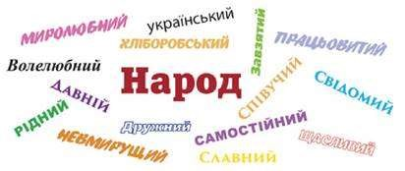

Народи, як і люди, народжуються та зростають, мають близьких і далеких родичів. Найширше коло спорідненості - це раси. Традиційно виокремлюють три великі раси:

європеоїдну, негроїдну і монголоїдну. Для представників однієї раси спільними є низка ознак, серед яких, зокрема, колір шкіри, очей, волосся тощо.

Близькість народів простежується і в мові: усі народи світу вчені умовно поділяють на сім’ї. Український народ належить до індоєвропейської сім’ї народів, а українська мова - до індоєвропейських мов. Різні індоєвропейські народи - це так би мовити далекі родичі. Споріднені народи у межах сім’ї (близькі за походженням та мовою) об’єднані в групи. Українці належать до групи слов’янських народів. Слов’янами також є поляки, чехи, словаки, білоруси, росіяни, серби, хорвати, македонці, болгари, словенці. У сучасній Україні мешкає багато представників слов’янських народів. Наприклад, на півдні України є численні болгарські громади, а на заході нашої держави - польські.

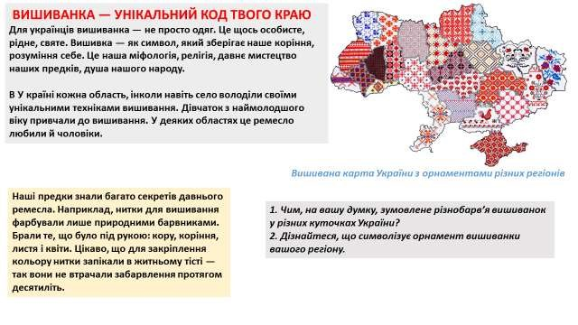

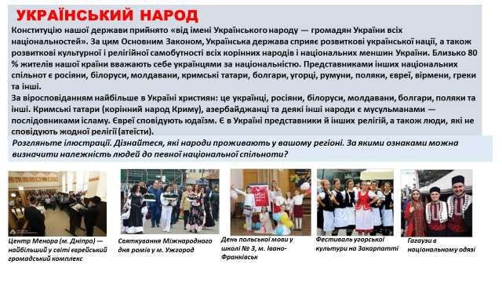

**Перегляньте відео:** [**https://youtu.be/a3v04qRpI00**](https://youtu.be/a3v04qRpI00)

**Закріплення вивченого**

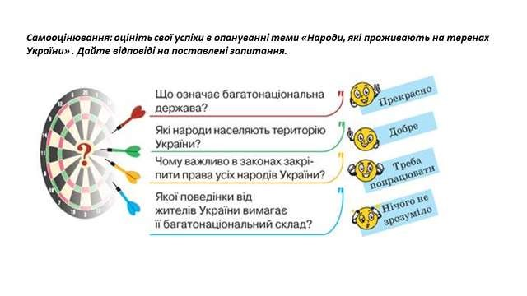

**Домашнє завдання:**

* Прочитати § 31.
* Підготувати розповідь про національні символи українського народу (10 речень).
* Повторити тему «Історія і простір. Історична карта».

Завдання надсилайте на освітню платформу Human або на ел. адресу [nataliarzaeva5@gmail.com](mailto:nataliarzaeva5@gmail.com)

Бажаю успіхів у навчанні!